**Инструкция к использованию доработок**

**«ФСБУ 6/2020» Учет имущества**

**(КОМПАС, 2022)**

Оглавление

1. Введение 1

2. Что добавлено в Карточки? 2

3. Что добавить при Вводе нового объекта в эксплуатацию 3

4. Как заполнить документ переходного периода 3

5. Массовый перевод в малоценное оборудование 6

6. Что нового в методах расчета амортизации 8

7. Перечень доработок в декабре 2022 года 10

8. Что делать, если переход на учет по правилам ФСБУ 6/2020 не выполнен вовремя? 11

Заключение 11

Лист контроля над документом 12

# Введение

Приказом Минфина России от 17 сентября 2020 г. № 204н утвержден Федеральный стандарт бухгалтерского учета ФСБУ 6/2020 «Основные средства». Данным федеральным стандартом определены требования к формированию в бухгалтерском учете информации об основных средствах организаций. Обратите внимание! Изменения касаются только подсистемы Бухгалтерский учет.

ФСБУ 6/2020 разработан на основе МСФО (IAS) 16 «Основные средства», введенного в действие на территории Российской Федерации приказом Минфина России от 28 декабря 2015 г. № 217н.

Несмотря на то, что переход на использование ФСБУ 6/2020 обязателен с 01.01.2022 (кроме предприятий бюджетной сферы), вопросы по использованию доработок приходят и ныне. Тем более, что согласно п.37 ФСБУ 6/2020 «…Элементы амортизации объекта основных средств подлежат проверке на соответствие условиям использования объекта основных средств. Такая проверка проводится в конце каждого отчетного года, а также при наступлении обстоятельств, свидетельствующих о возможном изменении элементов амортизации. По результатам такой проверки при необходимости организация принимает решение об изменении соответствующих элементов амортизации…». В преддверии нового финансового года (2023) разработчиками были подготовлены доработки, которые значительно улучшают использование документов, предназначенных для отражения требований ФСБУ 6/2020.

Перечень основных доработок в модуле Учет имущества:

* Корректировка визуальных форм карточки объектов учета, инвентарных объектов и, связанных с этим, алгоритмов заполнения карточки при вводе документов движения;
* Новый документ Изменение элементов амортизации (корректировка амортизации). Документ предназначен для реализации переходных положений, может применяться не только в 2021 году, но и по мере пересмотра элементов амортизации в дальнейшем;
* Новый документ Перевод в малоценное оборудование;
* Разработаны новые методы расчета амортизации;
* Добавлена возможность начислять амортизацию с месяца ввода в эксплуатацию / с месяца принятия объекта к учету.

Перечень доработок 2022 года дополнительно помещен в Разделе 7. Кроме того, мы решили напомнить о рекомендуемом порядке работы с документами, добавленными в связи с ФСБУ 6/2020 (см. Раздел 8), поскольку до сих пор поступают вопросы от клиентов, у которых переход вовремя не выполнен.

# Что добавлено в Карточки?

В экранную форму Карточки объектов учета добавлено:

* Дата начала расчета амортизации по учетной системе. По умолчанию по существующим объектам заполняется равной дате – первое число месяца, следующего за месяцем ввода в эксплуатацию. При вводе в эксплуатацию нового (после 01.01.2022) объекта должна быть либо явно указана в документе ввода в эксплуатацию (реквизит Дата начала амортизации по учетной системе), либо заполнится автоматически после заполнения документа расчета амортизации. По умолчанию – первое число месяца, следующего за месяцем ввода в эксплуатацию, может быть откорректировано оператором.
* Ликвидационная стоимость (начало, окончание периода) по учетной системе. По умолчанию по существующим объектам заполняется равной нулю. При вводе в эксплуатацию нового (после 01.01.2022) объекта должна быть явно указана в документе ввода в эксплуатацию (затем, реквизит Ликвидационная стоимость на окончание периода по учетной системе). По умолчанию – не заполняется, может быть откорректировано оператором.
* Заголовок колонки Остаточная стоимость заменен на Балансовая стоимость.

# Что добавить при Вводе нового объекта в эксплуатацию

При вводе в эксплуатацию нового (после 01.01.2022) объекта по учетной системе Бухгалтерский учет может быть явно указано в документе:

* + - реквизит Дата начала амортизации по учетной системе. По умолчанию – первое число месяца, следующего за месяцем ввода в эксплуатацию, может быть откорректировано оператором. Можно не заполнять;
    - реквизит Ликвидационная стоимость на окончание периода по учетной системе. По умолчанию – не заполняется, может быть откорректировано оператором.

# Как заполнить документ переходного периода

Документ позволяет изменить элементы амортизации (для перехода к новым правилам расчета), а также произвести ретроспективный расчет амортизации прошедших периодов (при необходимости).

Важно! Новое понятие – элементы амортизации. Элементы амортизации - срок полезного использования объекта основных средств, его ликвидационная стоимость и способ начисления амортизации (ранее – понятие не применялось).

В справочник Типы документов добавлена запись о новом типе документов – Изменение элементов амортизации. Обратите внимание! Этот документ совмещает и, собственно, изменение элементов амортизации, и корректировку сумм амортизации (если необходим ретроспективный пересчет сумм амортизации). Найти новый документ легко – пункт меню Документы/Амортизация.

Документ массового характера, но может использоваться и индивидуально по объектам (см. Рис.1). Рекомендуем использовать как последний документ/документы перед закрытием периода перехода. Документов может быть несколько/много, но наполнение товарного раздела в совокупности не должно повторяться (несколько документов по одному объекту учета – ошибка, предусмотрен строгий контроль).

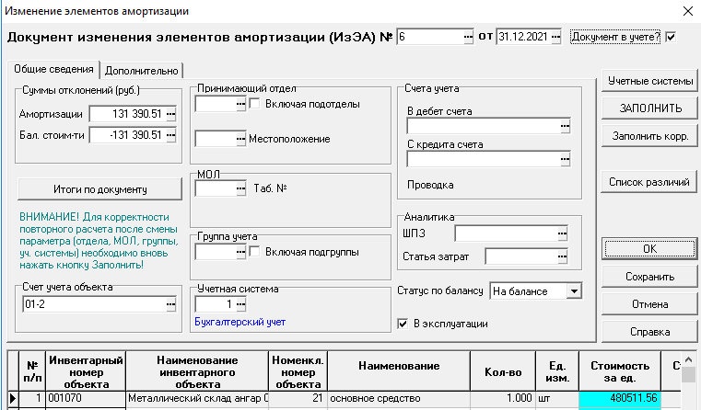

Рис.1

В шапке необходимо указать:

* Принят к учету (Документ в учете, да/нет, по умолчанию «да»);
* Дата учета изменений, по умолчанию 31.12.2021 (по дате, декабрь 2021). Исправьте, если документ переходного периода необходим, например, ежегодно, не только в декабре 2021 года;
* Параметры для автоматического заполнения (отдел, включая подотделы, местоположение, МОЛ, Группа учета, включая подгруппы, Учетная система, по умолчанию Бухгалтерский учет, контроль с предупреждением, счет учета объектов, статус по балансу, статус по эксплуатации). Выбор из соответствующих справочников. Если не указано конкретное значение, то подразумевается «все»;
* Счет для списания отклонений амортизации, выбор из План счетов, может быть пустым;

Товарный раздел заполняется либо оператором (путем выбора из соответствующих справочников), либо автоматически (напоминаем о кнопке **Заполнить**) и содержит следующие колонки:

* Номер п/п;
* Номер, наименование инвентарного объекта (объекта учета);
* Номенклатурный номер, наименование;
* Дополнительную информацию (количество, стоимость и т.д.)

При нажатии на кнопку **Учетные системы** заполнены / следует заполнить:

* Дата принятия к учету;
* Срок полезного использования (СПИ, старый, новый), мес.;
* Количество месяцев начисления амортизации, на окончание периода (КМ) мес.;
* Ликвидационная стоимость (ЛС, старая, новая);
* Способ начисления амортизации (СА, старый, новый).

Товарный раздел и Учетные системы могут быть заполнены автоматически при нажатии на кнопку **Заполнить**. При этом СПИ, ЛС, СА «новые» заполняются «старыми» значениями по умолчанию, затем корректируются оператором. «Старые» значения – это данные на окончание периода. «Новую» схему расчета амортизации можно ввести в окне ввода после нажатия кнопки Заполнить. В этом случае новая схема будет автоматически заполнена для всех выбранных объектов в документе (и запомнится, что удобно, если документов будет несколько). Обратите внимание! Новые значения корректируются на закладке Учетные системы.

Кнопка (закладка) **Корректировка амортизации (**нужнонажать **на кнопку Заполнить корректировку, см. Рис.2)** содержит по объекту следующие данные (аналогично в валюте по коду валюты):

* Первоначальная стоимость объекта, руб.;
* Сумма начисленной амортизации на ОКОНЧАНИЕ периода, «СТАРАЯ», руб.;
* Балансовая стоимость на ОКОНЧАНИЕ периода, «старая» руб.;
* Сумма начисленной амортизации на ОКОНЧАНИЕ периода, «новая», руб.;
* Балансовая стоимость на ОКОНЧАНИЕ периода, «новая» руб.;
* Отклонение амортизации (+, если «новая» больше «старой», -, если «новая» меньше «старой»), Руб.;
* Отклонение балансовой стоимости (+, если «новая» больше «старой», -, если «новая» меньше «старой»), Руб.;

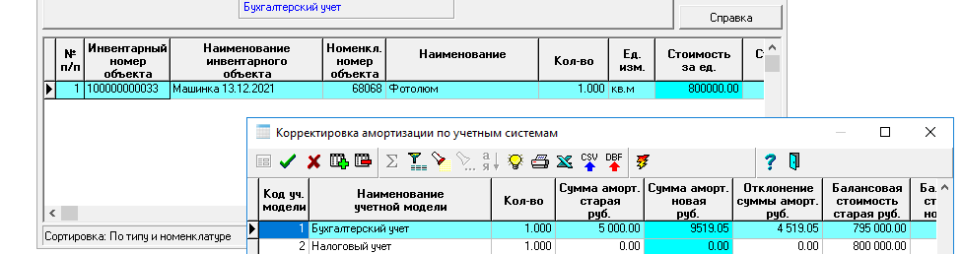

Рис.2

Закладка Корректировка амортизации к заполнению не обязательна. При нажатии на кнопку **Рассчитать корректировку** () происходит следующее:

* Рассчитывается «новая» сумма амортизации, руб. не по «старому» методу расчета, а с учетом того, что это приведенная сумма (первоначальная стоимость минус ликвидационная стоимость / СПИ новый, умножить на количество месяцев расчета амортизации);
* Рассчитывается новая балансовая стоимость, руб., первоначальная стоимость минус сумма начисленной амортизации (новая);
* Рассчитывается отклонение сумм амортизации, балансовой стоимости, руб.;

Следует упомянуть и кнопку **Список различий,** при нажатии на которую происходит контроль введенных значений «новых» элементов амортизации путем сравнения их со «старыми» значениями. При существенных различиях, в том числе и по количеству месяцев начисления амортизации, такая карточка попадает в Протокол. Это позволит обратить внимание оператора на возможные ошибки ручного ввода «новых» данных.

Если статус документа «в учете», то при сохранении документа «новые» значения СПИ, ЛС, СА (при необходимости суммы амортизации, балансовые стоимости) переносятся в карточку объекта как данные на окончание периода. Технология стандартная.

Проведение документа можно выполнить типовой проводкой (КРАМ). Правила проведения документа:

1) если сумма амортизации по объекту уменьшается (наиболее частый случай при переходе на ФСБУ 6/2020 ретроспективно), то для строки проводки:

* в качестве счета по кредиту используется счет из поля "С кредита" шапки документа;
* в качестве счета по дебету - счет учета амортизации объекта;
* в качестве суммы проводки - величину уменьшения амортизации по объекту;

2) если сумма амортизации по объекту увеличивается (более редкий случай), то для строки проводки:

* в качестве счета по кредиту используется счет учета амортизации объекта;
* в качестве счета по дебету - счет из поля "С кредита" шапки документа. Обратите внимание! Счет из поля "С кредита" - пойдет в таком случае в дебет;
* в качестве суммы - величину увеличения амортизации по объекту.

Таким образом, счет для единовременной корректировки нераспределенной прибыли нужно указать в поле С кредита шапки документа. Счет отнесения сумм амортизации, аналитическое расщепление проводки (при соответствующей настройке счетов) типовая операция выполнит в соответствии с выше указанными алгоритмами.

# Массовый перевод в малоценное оборудование

Для списания стоимости несущественных ОС следует создать документ **Перевод в малоценное оборудование**. В шапке документа необходимо указать **отдел и местонахождение, МОЛ** списываемых ОС, а также лимит стоимости (по умолчанию 100 000 руб.).

В шапке документа можно указать счета из Плана счетов для того, чтобы по этим счетам была бы затем создана хозяйственная операция в автоматическом режиме.

По кнопке **Заполнить** по указанным в шапке и на закладке Дополнительно сочетаниям параметров (Отдел, Местоположение, МОЛ, Лимит стоимости, счет учета объекта, группа, включая подгруппы) в товарный раздел автоматически помещаются все объекты, соответствующие условиям параметризации.

Обратите внимание! Данный документ не списывает объекты, но выводит объекты из разряда амортизируемых и переводит их на за балансовый учет. Таким образом, несущественные объекты в качестве малоценного оборудования учитываются за балансом в оценке, соответствующей первоначальной стоимости ОС. Малоценное оборудование по-прежнему закреплено за сотрудником, указанным в документе Перевод в малоценное оборудование (см. Рис.3).

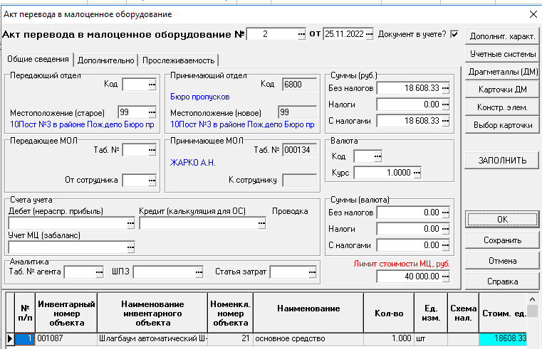

Рис.3.

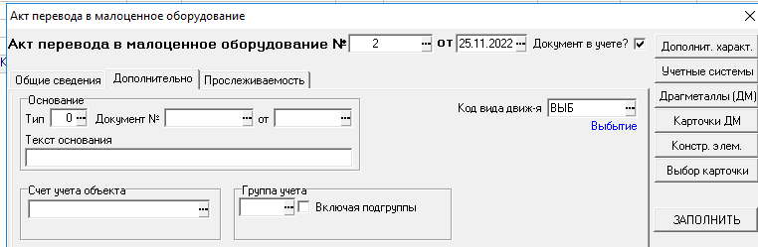

Рис.4. Закладка Дополнительно

# Что нового в методах расчета амортизации

Новации следует использовать только для Бухгалтерского учета.

Основные новации (для справки):

1) некоммерческие организации начисляют амортизацию основных средств в общем порядке *(ранее – амортизацию не начисляли, но начисляли суммы износа в забалансовом учете)*;

 2) начисление амортизации:

  а) начинается с момента признания объекта в бухгалтерском учете и прекращается с момента его списания с бухгалтерского учета *(ранее – начисление амортизации начиналось с первого числа месяца, следующего за месяцем признания объекта в бухгалтерском учете, и прекращалось с первого числа месяца, следующего за месяцем списания объекта с бухгалтерского учета)*. Применявшийся ранее подход к определению момента начала и прекращения начисления амортизации является также допустимым;

  б) не приостанавливается в случаях простоя или временного прекращения использования основных средств *(ранее – приостанавливалось при консервации объекта на срок более трех месяцев, а также на период восстановления объекта, продолжительность которого превышала 12 месяцев)*;

  в) приостанавливается в случае, когда ликвидационная стоимость объекта становится равной или превышает его балансовую стоимость. Если впоследствии ликвидационная стоимость такого объекта становится меньше его балансовой стоимости, начисление амортизации по нему возобновляется *(ранее – начисление амортизации по объекту производилось до полного погашения его стоимости либо списания его с бухгалтерского учета)*;

 3) установлены общие требования к избираемому организацией способу амортизации основных средств *(ранее – требования не формулировались)*. Избранный способ амортизации должен:

  а) наиболее точно отражать распределение во времени ожидаемых к получению будущих экономических выгод от использования группы основных средств;

  б) применяться последовательно от одного отчетного периода к другому, кроме случаев, когда меняется распределение во времени ожидаемых к получению будущих экономических выгод от использования группы основных средств;

 4) при применении способа уменьшаемого остатка начисления амортизации организация самостоятельно определяет формулу расчета суммы амортизации за отчетный период. При этом формула должна обеспечивать систематическое уменьшение этой суммы по мере истечения срока полезного использования этого объекта *(ранее – годовая сумма амортизации определялась исходя из остаточной стоимости объекта на начало отчетного года и нормы амортизации, исчисленной исходя из срока полезного использования этого объекта и коэффициента, установленного организацией в размере не выше 3)*;

 5) для способа амортизации пропорционально количеству продукции (объему работ в натуральном выражении) введен запрет определять сумму амортизации за отчетный период на основе величины поступлений (выручки или иного аналогичного показателя) от продажи продукции (работ, услуг) производимой (выполняемых, оказываемых) с использованием данного основного средства *(ранее – запрет не формулировался)*.

 6) элементы амортизации объекта основных средств подлежат проверке на соответствие условиям использования этого объекта. Такая проверка проводится в конце каждого отчетного года, а также при наступлении обстоятельств, свидетельствующих о возможном изменении элементов амортизации. По результатам проверки при необходимости принимается решение об изменении соответствующих элементов амортизации *(ранее – способ начисления амортизации и срок полезного использования изменению, как правило, не подлежали)*;

 7) изменена основа для расчета суммы амортизации за отчетный период: такая сумма рассчитывается на основе балансовой стоимости основного средства, оставшегося срока полезного использования, уточненной ликвидационной стоимости (*ранее – на основе первоначальной стоимости основного средства и общего срока полезного использования)*;

 8) сумма амортизации объекта основных средств за отчетный период определяется таким образом, чтобы к концу срока амортизации балансовая стоимость этого объекта стала равной его ликвидационной стоимости *(ранее – равной нулю)*.

Реализован линейный метод, как наиболее распространенный (при необходимости будут реализованы и те, о которых нам напишут). Как считаем: Балансовая стоимость минус ликвидационная стоимость на начало периода делим на оставшийся срок (мес.) полезного использования. Если балансовая стоимость меньше или равна ликвидационной, расчет не производится.

В налоговом учете добавлен метод, дающий практически «нулевой» результат (например, на период консервации более 3-х месяцев).

Расчет амортизации за месяц ввода в эксплуатацию осуществляется оператором самостоятельно, не автоматизируется. Для этого оператор самостоятельно формирует документ Ведомость амортизации на один объект (рекомендуем вводить документ из карточки объекта, так удобнее). Дата этого документа автоматически фиксируется в карточке объекта.

# Перечень доработок в декабре 2022 года

* 1. Доработки по документу Изменение элементов амортизации

Существенно ускорено сохранение документа Изменение элементов амортизации. К существующим параметрам фильтрации в этом документе добавлена возможность установки дополнительных фильтров (по счету учета, статусу по балансу, статусу по эксплуатации). Дополнительная возможность – массово изменить схему расчета амортизации.

* 1. Доработки по документу Перевод в малоценное оборудование

Существенно ускорено сохранение документа Перевод в малоценное оборудование. К существующим параметрам фильтрации в этом документе добавлена возможность установки дополнительных фильтров (по счету учета, по группе учета). Установка дополнительного фильтра по группе дает возможность установить лимит стоимости не к единице / всем выбранным объекта/объектам, а к конкретной группе объектов. Дополнительная возможность – массово изменить счет учета, группу по объектам учета. Обратите внимание! С учетом доработки документ Перевод в малоценное оборудование стал очень удобным для выполнения многих «массовых» операций (с учетом того, что «лимит» стоимости в этом случае (только в этом случае) задается оператором произвольно).

* 1. Доработки по документу Консервация

Разработана дополнительная схема расчета амортизации для Налогового учета (НУ). В соответствии с тем, что при консервации объекта амортизация по БУ продолжает начисляться, а по НУ не всегда, при вводе документа Консервация рекомендуем сразу оценить срок консервации и при выборе схемы расчета амортизации по НУ использовать схему «Линейный метод с 2022 (0 в НУ)» (если срок консервации превышает 3 месяца).

# Что делать, если переход на учет по правилам ФСБУ 6/2020 не выполнен вовремя?

Порядок работы может быть разным. Мы рекомендуем примерный порядок работы:

* Сделать копию текущего состояния Базы Данных (БД), далее проделать все шаги на тестовой базе. Убедившись, что результаты удовлетворительны, повторить в рабочей базе;
* Актуализировать рабочий период перехода (как правило, декабрь месяц года перехода);
* Любым способом (возможно формальным) провести инвентаризацию объектов учета и прочих активов, которые в соответствии с ФСБУ 6/2020 могли бы быть отнесены к ОС. Например, экспортировать текущее состояние картотеки объектов в Excel (стандартная функциональность КОМПАС), либо сформировать стандартные отчеты модуля Управление активами, проанализировать текущее состояние картотеки и выявить все ранее допущенные ошибки;
* Исправить выявленные ошибки, например, списать объекты, «забытые» к списанию ранее;
* Сформировать документ/документы Перевод в малоценное оборудование, в котором установить лимит стоимости основных средств — по данному критерию будет происходить последующее отнесение активов «за баланс»;
* Сформировать документ/документы Изменение элементов амортизации, в котором определить новые значения элементов амортизации;
* Проверить результаты, откорректировать найденные неточности и закрыть период;
* Последовательно закрывая все последующие периоды (в случае, если процедура перехода выполнена не вовремя), валидизируя введенные в каждом периоде документы, восстановить хронологически верную последовательность выполнения операций движения.

Напоминаем: перечень невалидных документов формируется системой автоматически. Процедура валидизации проста и описана в Руководстве пользователя по модулю.

# Заключение

По всем вопросам просим обращаться на «Горячую линию». Мы обязательно ответим на все вопросы.

# Лист контроля над документом

Запись изменений

|  |  |  |  |
| --- | --- | --- | --- |
| Дата | Автор | Версия | Ссылка на изменение |
| 02.12.2022 | Зотова В.В. | 1.0 | Первоначальный текст документа для внутреннего согласования |
|  |  |  |  |
|  |  |  |  |
|  |  |  |  |